Engenharia de requisitos
Apresentação dos quatorze primeiros artefatos e as primeiras versões dos diagramas UML:
Slides: link
Roteiro AC5: link
Rascunho AC5: link

Análise e Modelagem de Sistemas
Detalhamento dos Atores - link
Documentações UC - link
Diagrama de Casos de Uso - link
Diagrama de entidade e relacionamento - link
Diagrama de classes de negócio - link - ATUALIZADO
Diagrama de classes de implementação - link - ATUALIZADO
Diagrama de Sequência - link
Diagrama de Atividades - link
Diagrama de Máquina de Estados - link

Outros
Senha de acesso ao banco Mysql na AWS: ua-i&Crlo4s/

Rascunhos de informações
Ficha técnica:
1. Nome fantasia: Vitalab
2. Endereço: Centro, Mogi das Cruzes, São Paulo
3. Em atividade desde: 2019
4. Volume de vendas – mês: 250 aparelhos
5. Quantidade de clientes: 31 clientes, incluindo clínicas odontológicas e cirurgiões ortodontistas
6. Quantidade de funcionários: 5 (2 sócios(comercial e operacional), 1 protético, 1 secretária e 1 motoboy)
7. Quantidade de parceiros – terceirizadas: 5 parceiros dentro do ramo de ortodontia
8. Principais parceiros: Prótese dentária - Armação metálica
9. Principais produtos/serviços: aparelhos de contenção

visão do cliente:
· Contar da empresa - história
Fundada em sociedade no ano de 2019, para atender demandas de aparelhos
odontológicos e ortodônticos, conta com mais de 30 clientes dentro e fora do município
de Mogi das Cruzes, onde fica localizada atualmente. Entre os anos de 2019 e 2020
criou parcerias no ramo de ortodontia, onde terceirizam próteses dentárias e armações
metálicas.
· Como funciona a empresa? - processos
Recebem uma ordem de serviço contendo o que precisa ser feito juntamente com as
cópias positivas para trabalharem, ao finalizar o pedido tiram foto da ordem de serviço
contendo os valores dos serviços realizados e entregam ao motoboy em uma caixinha.
· Qual a situação atual e o problema da empresa?
Fazem o fechamento de todo faturamento em uma planilha simples no Excel com as
fotos tiradas pelo celular. Causam assim dificuldade e demora na entrega dos valores a
serem recebidos. Caso algum serviço deixe de ser cobrado nesta planilha, é um serviço
que deixará de ser recebido.
· Como podemos solucionar esse problema?
Criando um aplicativo que dê mais facilidade na hora de inputar informações e na hora
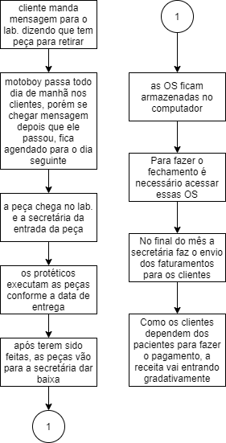
de filtrar valores, seja por faturamentos mensais ou por cliente.
· Quais elementos o cliente espera receber?
Uma lista geral/relatórios onde seja possível ver:
- informações por cliente,
- informações por período,
- informações por serviços,
- movimentação mensal/anual tanto do laboratório como do cliente.
Uma parte onde possa cadastrar:
- os serviços efetuados,
- tabelas com os valores dos serviços,
- as clínicas clientes,
- tabelas dos serviços e adicionais.

Formatação ABNT
A formatação exigida pelas Normas ABNT são:
· Papel: A4 – cor branca
· Fonte: Times New Roman ou Arial- tamanho 12 – cor: preta. Nas citações com mais de 3 linhas, notas de rodapé, legendas e tabelas a fonte deve ter o tamanho 10.
· Itálico: Deve ser usado nas palavras de outros idiomas. Esta orientação não se aplica às expressões latinas apud e et al.
· Margens: Direita e inferior: 2cm / Esquerda e suDesperior: 3cm
· Parágrafos / Espaçamento: 1,5 entre linhas;
· As referências devem ser separadas umas das outras com espaçamento duplo.
· O texto do trabalho deve estar justificado para que fique alinhado às margens esquerda e direita. Esta formatação revela uma aparência mais organizada e o escrito fica melhor distribuído.

